Proyecto Desarrollo de Software 1

Tema Nº 7:Fase de Revisión y Retrospectiva

Indicador de logro Nº7:Reconoce el propósito de la ceremonia Sprint Retrospective para identificar oportunidades de mejora continua en el próximo Sprint 2



Desarrollo de Sistemas de Información

Desarrollo de Sistemas de Información

**“IMPLEMENTACIÓN DE UN SISTEMA DE MATRÍCULA PARA**

**EL CENTRO EDUCATIVO MONTESSORI”**

Versión 1.0

Enero del 2022 – I

|  |  |
| --- | --- |
| **Número** | **Apellidos y Nombres** |
| 1 | Oscco Montes, Alvaro Manuel |
| 2 | Weston Valle, Jose Abel |
| 3 | Tello Allca, Ronald Yoshimar |
| 4 | Vega Ortiz, David Kenshin |

**ÍNDICE**

1. Historial del Documento 4

2. INFORMACIÓN DEL DOCUMENTO 4

2.1 Situación actual 4

3. NORMALIZACIÓN 4

3.1 Tercera forma normal (Elimina cualquier dependencia transitiva) 4

4. DIAGRAMA CONCEPTUAL 5

5. DIAGRAMA FISICO 5

6. DICCIONARIO DE DATOS 5

6.1 Lista de Tablas 6

6.2 Descripción de las Tablas 6

6.2.1 matricula 6

6.2.2 alumno 6

6.2.3 apoderado 6

6.2.4 PROFESOR 7

6.2.5 HORARIO 7

6.2.6 CURSO 7

6.2.7 TURNO 7

6.2.8 GRADO 8

6.2.9 NIVEL 8

6.2.10 AULA 8

6.2.11 COMPROBANTE 8

# Historial del Documento

|  |  |  |
| --- | --- | --- |
| Información del Documento | | |
| **Observaciones** | **Modificado por…** | **Fecha** |
|  |  |  |

# INFORMACIÓN DEL DOCUMENTO

## Situación actual

|  |
| --- |
| El proyecto “Montessori” se mostrará mediante los Diagramas establecidos. |

# NORMALIZACIÓN

## Tercera forma normal (Elimina cualquier dependencia transitiva)

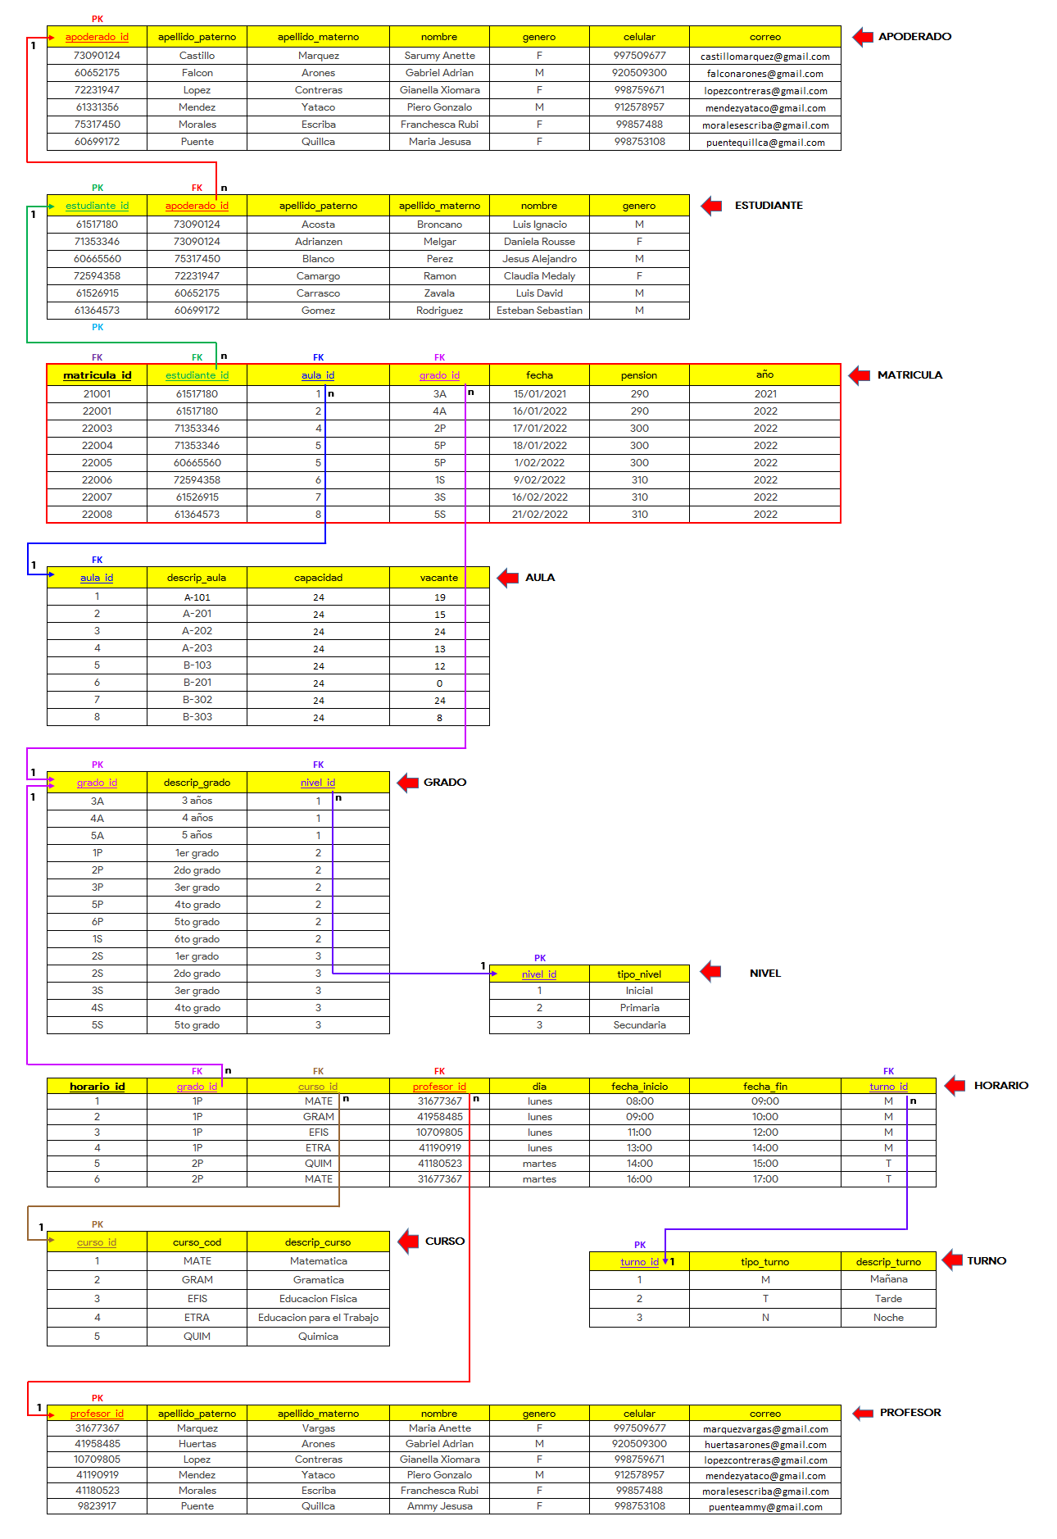

# DIAGRAMA CONCEPTUAL

# DIAGRAMA FISICO

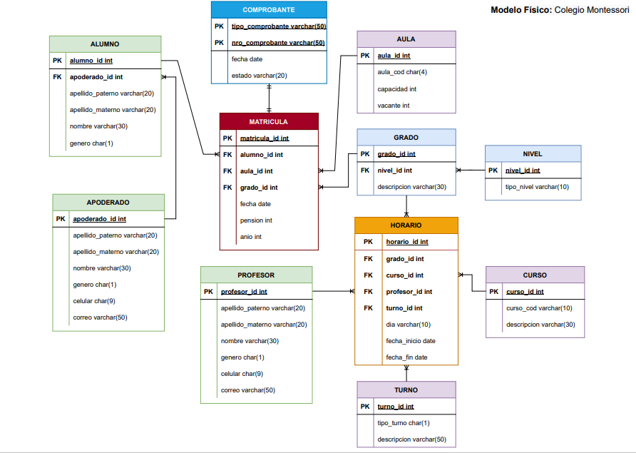

# DICCIONARIO DE DATOS

## Lista de Tablas

|  |  |  |
| --- | --- | --- |
| ITEM | NOMBRE DE LA TABLA | DESCRIPCION |
| 1 | Matricula | Almacena información de matriculas |
| 2 | Alumno | Almacena información de alumnos |
| 3 | Apoderado | Almacena información de apoderados |
| 4 | Profesor | Almacena información de profesor |
| 5 | Horario | Almacena información de horario |
| 6 | Curso | Almacena información de cursos |
| 7 | Turno | Almacena información de turno |
| 8 | Grado | Almacena información de grado |
| 9 | Nivel | Almacena información de nivel |
| 10 | Aula | Almacena información de aula |
| 11 | Comprobante | Almacena información de comprobante |

## Descripción de las Tablas

### matricula

|  |  |  |  |  |  |
| --- | --- | --- | --- | --- | --- |
| Ítem | Abreviación de Campo | Descripción del Campo | Tipo del Campo | Longitud del Campo | Tipo de Llave |
| 1 | matricula_id | Almacena inf de matricula | int | --- | PK |
| 2 | alumno_id | Almacena inf de alumno | int | --- | FK |
| 3 | aula_id | Almacena inf de aula | int | --- | FK |
| 4 | grado_id | Almacena inf de grado | int | --- | FK |
| 5 | fecha | Almacena inf de fecha | date | --- | --- |
| 6 | pension | Almacena inf de pension | int | --- | --- |
| 7 | anio | Almacena inf de anio | int | --- | --- |

### alumno

|  |  |  |  |  |  |
| --- | --- | --- | --- | --- | --- |
| Ítem | Abreviación de Campo | Descripción del Campo | Tipo del Campo | Longitud del Campo | Tipo de Llave |
| 1 | alumno_id | Almacena inf de alumno | int | --- | PK |
| 2 | apoderado_id | Almacena inf de apoderado | int | --- | FK |
| 3 | apellido paterno | Almacena inf de apellido paterno | varchar | 20 | --- |
| 4 | apellido materno | Almacena inf de apellido materno | varchar | 20 | --- |
| 5 | nombre | Almacena inf de nombre | varchar | 30 | --- |
| 6 | genero | Almacena inf de genero | char | 1 | --- |

### apoderado

|  |  |  |  |  |  |
| --- | --- | --- | --- | --- | --- |
| Ítem | Abreviación de Campo | Descripción del Campo | Tipo del Campo | Longitud del Campo | Tipo de Llave |
| 1 | apoderado_id | Almacena inf de apoderado | int | --- | PK |
| 2 | apellido_paterno | Almacena inf de apellido paterno | varchar | 20 | --- |
| 3 | apellido_materno | Almacena inf de apellido materno | varchar | 20 | --- |
| 4 | nombre | Almacena inf de nombre | varchar | 30  20 | --- |
| 5 | genero | Almacena inf de genero | char | 1 | --- |
| 6 | celular | Almacena inf de celular | char | 9 | --- |
| 7 | correo | Almacena inf de correo | varchar | 50 | --- |

### PROFESOR

|  |  |  |  |  |  |
| --- | --- | --- | --- | --- | --- |
| Ítem | Abreviación de Campo | Descripción del Campo | Tipo del Campo | Longitud del Campo | Tipo de Llave |
| 1 | profesor_id | Almacena inf de profesor | int |  | PK |
| 2 | apellido_paterno | Almacena inf de apellido paterno | varchar | 20  20 | --- |
| 3 | apellido_materno | Almacena inf de apellido materno | varchar | 20 | --- |
| 4 | nombre | Almacena inf de nombre | varchar | 30 | --- |
| 5 | genero | Almacena inf de genero | char | 1 | --- |
| 6 | celular | Almacena inf de celular | char | 9 | --- |
| 7 | correo | Almacena inf de correo | varchar | 5 | --- |

### HORARIO

|  |  |  |  |  |  |
| --- | --- | --- | --- | --- | --- |
| Ítem | Abreviación de Campo | Descripción del Campo | Tipo del Campo | Longitud del Campo | Tipo de Llave |
| 1 | horario_id | Almacena inf de horario | int | --- | PK |
| 2 | grado_id | Almacena inf de grado | int | ---  ---- | FK |
| 3 | curso_id | Almacena inf de curso | int | --- | FK |
| 4 | profesor_id | Almacena inf de profesor | int | --- | FK |
| 5 | turno_id | Almacena inf de turno | int | --- | FK |
| 6 | dia | Almacena inf de dia | varchar | 10 | --- |
| 7 | fecha_inicio | Almacena inf de fecha_inicio | date | --- | --- |
| 8 | Fecha_fin | Almacena inf de fecha_fin | date | --- | --- |

### CURSO

|  |  |  |  |  |  |
| --- | --- | --- | --- | --- | --- |
| Ítem | Abreviación de Campo | Descripción del Campo | Tipo del Campo | Longitud del Campo | Tipo de Llave |
| 1 | curso_id | Almacena inf de curso | int | --- | PK |
| 2 | curso_cod | Almacena inf de curso_cod | varchar | 10  3 | --- |
| 3 | descripcion | Almacena inf de descripcion | varchar | 30 | --- |

### TURNO

|  |  |  |  |  |  |
| --- | --- | --- | --- | --- | --- |
| Ítem | Abreviación de Campo | Descripción del Campo | Tipo del Campo | Longitud del Campo | Tipo de Llave |
| 1 | turno_id | Almacena inf de turno | int | --- | PK |
| 2 | tipo_turno | Almacena inf de tipo turno | char | 1  50 | --- |
| 3 | descripcion | Almacena inf de descripcion | varchar | 50 | --- |

### GRADO

|  |  |  |  |  |  |
| --- | --- | --- | --- | --- | --- |
| Ítem | Abreviación de Campo | Descripción del Campo | Tipo del Campo | Longitud del Campo | Tipo de Llave |
| 1 | grado_id | Almacena inf de grado | int | --- | PK |
| 2 | nivel_id | Almacena inf de nivel | int | --- | --- |
| 3 | descripcion | Almacena inf de descripcion | varchar | 30 | --- |

### NIVEL

|  |  |  |  |  |  |
| --- | --- | --- | --- | --- | --- |
| Ítem | Abreviación de Campo | Descripción del Campo | Tipo del Campo | Longitud del Campo | Tipo de Llave |
| 1 | nivel_id | Almacena inf de nivel | int | --- | PK |
| 2 | tipo_nivel | Almacena inf de tipo nivel | varchar | 10 |  |

### AULA

|  |  |  |  |  |  |
| --- | --- | --- | --- | --- | --- |
| Ítem | Abreviación de Campo | Descripción del Campo | Tipo del Campo | Longitud del Campo | Tipo de Llave |
| 1 | aula_id | Almacena inf de aula | int | --- | PK |
| 2 | aula_cod | Almacena inf de aula cod | char | 4 | --- |
| 3 | capacitacion | Almacena inf de capacitación | int | --- | --- |
| 4 | vacante | Almacena inf de vacante | int | --- | --- |

### COMPROBANTE

|  |  |  |  |  |  |
| --- | --- | --- | --- | --- | --- |
| Ítem | Abreviación de Campo | Descripción del Campo | Tipo del Campo | Longitud del Campo | Tipo de Llave |
| 1 | tipo_comprobante | Almacena inf de tipo comprobante | varchar | 50 | PK |
| 2 | nro_comprobante | Almacena inf de nro comprobante | varchar | 50 | PK |
| 3 | fecha | Almacena inf de fecha | date | --- | --- |
| 4 | estado | Almacena inf de estado | varchar | 20 | --- |